INSTITUCIÓN EDUCATIVA TOMÁS CADAVID. CLASE DE ECONOMÍA 11°. I.LOGRO: evalúo la pérdida de valor del peso frente al dólar

TASA DE CAMBIO – TASA REPRESENTATIVA DEL MERCADO
La tasa de cambio muestra la relación que existe entre dos monedas. Para el caso de Colombia, ésta expresa la cantidad de pesos que se deben pagar por una unidad de la moneda extranjera. En nuestro caso, se toma como base el dólar, porque es la divisa más utilizada en Colombia para las transacciones con el exterior. Al igual que con el precio de cualquier producto, la tasa de cambio sube o baja dependiendo de la oferta y la demanda: cuando la oferta es mayor que la demanda (hay abundancia de dólares en el mercado y pocos compradores), la tasa de cambio baja; por el contrario, cuando la oferta es menor que la demanda (escasez de dólares y muchos compradores), la tasa de cambio sube.
CLAVE PARA ENTENDER LA TASA DE CAMBIO: ¿Cuántos pesos colombianos debo pagar por UN DÓLAR? Hoy el dólar amaneció a $1838
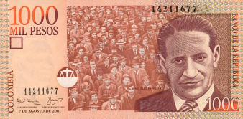
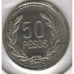
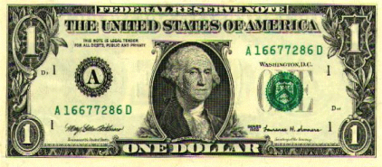
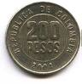
=

Existen varios tipos de regímenes de tasa de cambio:
• Tasa de cambio fija:
Este sistema tiene como objetivo mantener constante, a través del tiempo, la relación de las dos monedas; es decir, que la cantidad de pesos que se necesiten para comprar un dólar (u otra moneda extranjera) sea la misma siempre. En este caso, el banco central, que en el caso de Colombia es el Banco de la República, se compromete a mantener esta relación y tomar las acciones necesarias para cumplir con este objetivo. Por lo tanto, cuando en el mercado existe mucha demanda por dólares o cualquier otra divisa (moneda extranjera), el Banco pone en el mercado la cantidad de dólares necesaria para mantener la tasa de cambio en el valor que se determinó. Igualmente, cuando se presentan excesos de oferta (cuando hay más dólares en el mercado de los que se están pidiendo o demandando), el Banco compra dólares para evitar que la tasa de cambio disminuya.
CLAVE: LA TASA DE CAMBIO FIJA SIGNIFICA QUE SIEMPRE SE ENTREGARÁN LOS MISMOS PESOS POR UN DÓLAR
• Tasa de cambio flotante:
Este régimen permite que el mercado, por medio de la oferta y la demanda de divisas (monedas extranjeras), sea el que determine el comportamiento de la relación entre las monedas. El banco central no interviene para controlar el precio, por lo cual la cantidad de pesos que se necesitan para comprar una unidad de moneda extranjera (dólar, por ejemplo) puede variar a lo largo del tiempo.
Dependiendo de si el movimiento de la tasa de cambio es hacia arriba o hacia abajo, se presentan dos tipos de efectos:
•La revaluación: Ocurre cuando la moneda de un país aumenta su valor en comparación con otras monedas extranjeras; por lo tanto, la tasa de cambio baja y, en el caso colombiano, se deben dar menos pesos por una unidad de moneda extranjera (dólar)
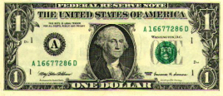

=
•La devaluación: Ocurre cuando la moneda de un país reduce su valor en comparación con otras monedas extranjeras; por lo tanto, la tasa de cambio aumenta y, en el caso colombiano, se necesitan más pesos para poder comprar una unidad de la moneda extranjera.
En países que tienen un mercado de cambio controlado, la devaluación es una decisión tomada por el gobierno como consecuencia de, o para enfrentar una situación económica determinada. En contraposición, cuando la moneda de un país cuyo tipo de cambio es totalmente libre, ésta se devalúa cuando en dicho mercado hay una demanda mayor que la oferta de divisas extranjeras (bajo este régimen cambiario, a la devaluación se le conoce como |depreciación).
=

|Tasa de cambio representativa del mercado (TRM): La tasa representativa del mercado (TRM) es el valor oficial de la tasa de cambio. Ésta se calcula de acuerdo con la información de las operaciones de compra y venta de divisas efectuadas en los bancos comerciales y corporaciones financieras de Bogotá, Cali, Medellín y Barranquilla.
CAUSAS DE LA DEVALUACIÓN
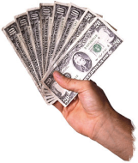
- Tasas de interés internas y externas: Cuando las tasas de interés (lo que se paga o se cobra por prestar dinero) están muy bajas, por debajo de la inflación, los inversionistas buscan otras alternativas diferentes a ahorrar. Por ejemplo, usan su dinero para comprar dólares. Al aumentar la preferencia por el dólar, el precio sube y genera devaluación
- Liquidez monetaria: Cuando hay mucho dinero en la economía se dice que hay liquidez financiera, esto hace que las tasas de interés bajen y la gente prefiere comprar dólares y esto genera devaluación. Por el contrario cuando hay escases de dinero se dice que hay iliquidez, los interés suben y por esto no es atractivo comprar dólares, su precio baja y se genera revaluación
- Situación fiscal del país: cuando el gobierno gasta mucho, se da un faltante en el Presupuesto Nacional. Esto hace que el gobierno busque varias salidas. Una es buscar créditos en el exterior, estos dólares entran al país provocando una sobreoferta de dólares lo que genera revaluación. Una segunda salida es que el gobierno busque prestar dinero en el país, esto hace que disminuya el dinero en el país, lo que produce un alza en las tasas de interés y por lo tanto se genere revaluación.
GLOSARIO
RECUERDA Demanda: comprar, querer, desear Oferta: vender, ofrecer
ACTIVIDAD
- ¿Cuál es la diferencia entre el régimen de tasa de cambio fija y régimen de tasa de cambio flexible? ¿Cuál consideras más apropiada para nuestro país?
- Analiza la siguiente situación hipotética. El día lunes el precio del dólar se sitúa en $2.200 pesos, el martes se cotiza en $2.235 pesos, el miércoles en $2.245 pesos. Analiza cómo esta alza de $25 pesos afecta a los siguientes sectores: a los exportadores; a los importadores y al sector bancario. ¿Cuál de los sectores nombrados sale más favorecido con dicha alza? ¿Por qué?
- Utiliza diagramas (dibujos) para explicar las causas de la devaluación

